动感单车训练计划！6步强化燃脂训练

室内运动不受天气环境等因素影响，逐渐被健身者所接受。

相比室外骑行受到天气影响，安全影响，以及空气质量的影响等，室内的动感单车变得非常有益了。

动感单车，也许很多人都有过骑行的经历。

它通过调整阻力大小，来达到持续消耗身体热量，以及减脂的目的。



动感单车骑行技巧：

1、骑行调整

先调整好座椅高度，一般与髋关节同高，再就是座椅与把手的距离，一般约一个前臂的距离（手肘到手掌的距离）

2、骑行姿势

一般轻松踩踏，一边确认膝盖的位置，踩踏时应朝前，不要过度外翻，以免对膝关节造成压力。踩踏到底，应该保留一些空间，不要将膝盖锁死，如果发现膝盖完全伸直，应该再调整座椅高度。上半身保持轻松，不要刻意前压，也不要驼背。



很多人骑行动感单车，在没有教练的带领下，大多会采取恒速骑行的办法，看着电影听着歌，时间很快过去。

在健身初期，这种骑行方式是很有效果的，相比在室外踩自行车，这种办法要安全很多，时间也很好度过。

但随着减脂的深入，简单的恒速恒定阻力骑行，已经不能满足你的减脂需求了。

这个时候就需要变换运动节奏与方式，今天为大家介绍的一组动感单车骑行课程，也是根据hiit高强度间歇训练的原理设计的。

如果你没有动感单车相关器械的话，也可以通过hiit徒手训练课程来强化自己的燃脂课程，效果也同样非常好。



下面为你介绍一组骑行训练：

一、热身运动

轻松骑行5分钟，保持在每分钟60-70转速，呼吸顺畅，感觉身体微微出汗。

二、增加阻力一

调高阻力骑行2分钟，维持转速在70-80转/分钟，可能会感觉微喘，同样保持动作流畅度。

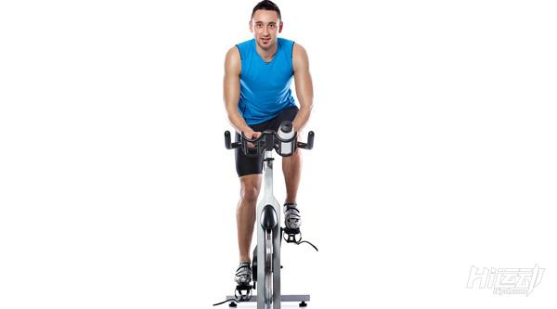

三、增加阻力二

再调高阻力，进行站姿骑行1分钟，维持身体平衡，确认力量是由后侧链带动，暂时不要管转速。

四、增加阻力三

调整到（增加阻力一）的阻力大小，再继续骑行10分钟，维持每分钟80转。

五、缓和恢复

再降低阻力，不用管转速，轻松骑行2分钟，调整呼吸到顺畅感觉。

六、拉伸休息

全身拉伸休息阶段。